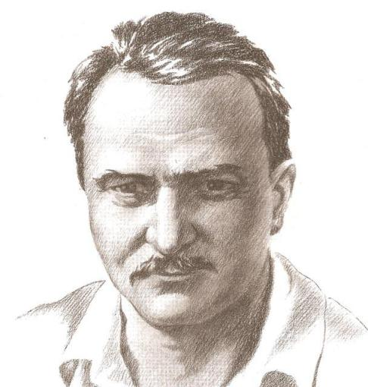

Виталий Бианки родился в ……………………… Отец работал в Зоологическом ………….Российской Академии наук. Летом семья Бианки уезжала в деревню ………………. Здесь Витя впервые отправился в настоящее лесное путешествие. Было ему тогда лет пять-шесть. С тех пор лес стал для него ………………………страной, раем.
Разными были интересы, таким же — образование. Вначале — гимназия, затем — факультет естественных наук в университете, позднее — занятия в институте истории искусств. Всю жизнь он много путешествовал (правда, не всегда по своей воле). Особенно запомнились походы по ……………….. Осенью 1922-го Бианки с семьей вернулся в Петроград. Вскоре в журнале «……………….» был опубликован его рассказ «Путешествие красноголового ……………………».
Самой знаменитой книгой Бианки стала «…………………………………………………….».

«_____________________________________________» | «_____________________________________________»
«_____________________________________________» | «_____________________________________________»

